**人教版八年级数学下册第19章一次函数19.2一次函数同步测试题**

一、选择题（每小题3分，共30分）

1．下列函数中是的正比例函数的是( )

A． B． C． D．w

2．下列函数中，是一次函数但不是正比例函数的为（ ）

A．*y*=－ B．*y*=－ C．*y*=－ D．*y*=

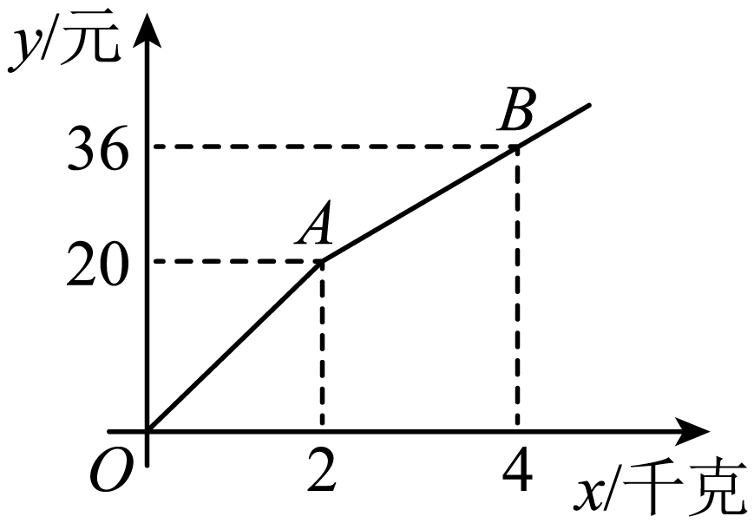

3．关于函数，下列结论中，正确的是（ ）

A．函数图像经过点（1，3） B．函数图像经过二、四象限

第9题图

C．y随x的增大而增大 D．不论x为何值，总有y＞0

4．以下四点：（1，2），（2，3），（0，1），（－2，3）在直线y=2x+1上的有（ ）

A．1个 B．2个 C．3个 D．4个

5．一次函数y=－5x+3的图象经过的象限是（ ）

A．一、二、三 B．二、三、四 C．一、二、四 D．一、三、四

6．在同一直角坐标系中，对于函数：①y=－x－1，②y=x+1，③y=－x+1，④y=－2（x+1）的图象，下列说法正确的是（ ）

A．通过点（－1，0）的是①和③ B．交点在y轴上的是②和④

C．相互平行的是①和③ D．关于x轴对称的是②和③

7．已知一次函数的图象与直线平行，且过点（8，2），则一次函数的解析式为（ ）

A． B． C． D．

8．已知一次函数图象上的三点，，，则，，的大小关系是　　

A． B． C． D．

9．如图，购买一种苹果，所付款金额*y*（元）与购买量*x*（千克）之间的函数图像由线段和射线组成，则一次购买6千克这种苹果比分六次购买1千克这种苹果可节省的金额为（    ）

A．5 B．6 C．7 D．8

10．在平面直角坐标系中，横坐标和纵坐标都是整数的点叫做整点，已知直线（）与两坐标轴围成的三角形区域（不含边界）中有且只有四个整点，则*t*的取值范围是（   ）

A． B． C． D．且

二、填空题（每小题3分，共15分）

11．写出一个过点*D*(0，1)且*y*随*x*增大而减小的一次函数关系式为_**_____________________.**

12．如图，一次函数与轴，轴分别交于，两点，则不等式的解集是**______.**

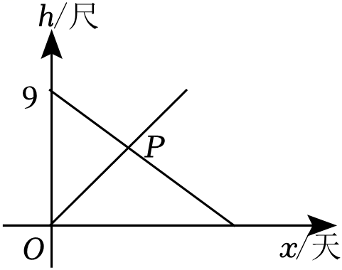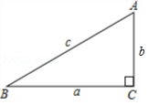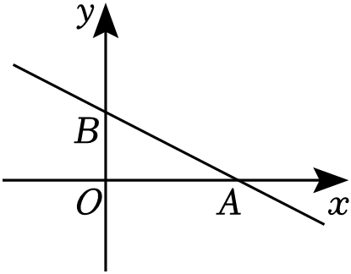

第15题图

第14题图

第12题图

13．已知方程组 的解为，则函数与的交点坐标为是 ．



14．《九章算术》记载：今有坦高九尺，瓜生其上，蔓日长七寸；瓠生其下，蔓日长一尺．问几何日相逢？意思是有一道墙，高9尺，上面种一株瓜，瓜蔓向下伸，每天长7寸；地上种着瓠向上长，每天长1尺，问瓜蔓、瓠蔓要多少天才相遇？如图是瓜蔓与瓠蔓离地面的高度（单位：尺）关于生长时间（单位：天）的函数图象，则由图可知两图象交点的横坐标是　　 ．

15．如图，已知，，分别是的三条边长，，我们把关于的形如的一次函数称为“勾股一次函数”，若点在“勾股一次函数”的图象上，且的面积是5，则的值是　　 ．

三、解答题（共75分）

16．（6分）已知一次函数*y*＝(2*a*－3)*x*＋4－*b*.根据下列条件，分别确定*a*，*b*的取值范围：

(1)函数值*y*随*x*的增大而增大；

(2)函数图象与*y*轴的交点在*x*轴下方；

(3)函数图象经过第二、三、四象限.

17．（6分）已知一次函数的图象经过A(－2，－3)，B(1，3)两点.

(1)求这个一次函数的解析式；

(2)判断点P(－1，1) 是否在这个一次函数的图象上；

(3)求此函数图象与x轴、y轴围成的三角形的面积.



18．（6分）画出函数的图象，利用图象：

（1）求方程的解；

（2）求不等式的解；

（3）若，求的取值范围．

19．（8分）如图，一次函数的图象分别与*x*轴、*y*轴交于点A、B，以线段AB为边在第一象限内作等腰Rt△ABC，∠BAC=90°．求过B、C两点直线的解析式．

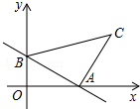

20．（8分）如图所示，在同一个坐标系中一次函数和的图象，分别与轴交于点、，两直线交于点，已知点坐标为，点坐标为，观察图象并回答下列问题：

（1）关于的方程的解是 　　；关于的不等式的解集是 　　 ；

（2）直接写出关于的不等式组解集是 　 　；

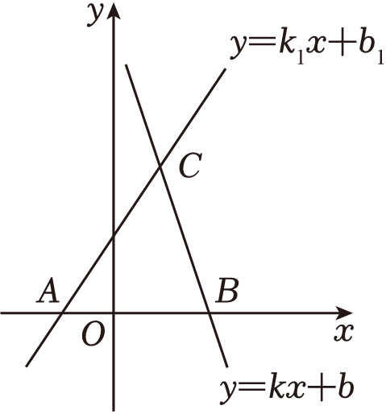

（3）若点坐标为，关于的不等式的解集是 　　 ．

21．（9分）如图，在平面直角坐标系中，过点的直线与直线相交于点，动点沿路线运动．

（1）求直线的解析式．

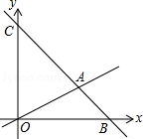

（2）求的面积．

（3）当的面积是的面积的时，求出这时点的坐标．

22．（10分）如图所示，、表示某工厂甲、乙两车间生产的产量与所用时间（天之间的函数图象，根据图象回答：

（1）乙车间开始生产时，甲车间已生产了　 　；

（2）甲车间每天生产　　，乙车间每天生产　　；

（3）从乙车间开始生产的第　　天结束时，两车间生产的总产量相同；

（4）甲、乙两车间的产量与所用时间（天的函数关系式分别为　　，　　；

（5）第30天结束时，甲、乙两车间的总产量分别是　　和　　．

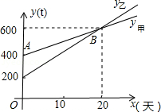

23．（10分）如图1，在平面直角坐标系中，直线*l*1：交*x*轴于点*A*，交*y*轴于点*B*，直线*l*2：*y*＝3*x*与直线*l*1相交于点*C*，点*C*的横坐标为1．

（1）求点*A*，*B*，*C*的坐标；

（2）在*x*轴上是否存在一点*E*，使得△*ACE*是以*AC*为腰的等腰三角形？若存在，求出符合条件的点*E*的坐标；若不存在，说明理由；

（3）如图2，点*D*是*x*轴上一动点，过点*D*作*x*轴的垂线，分别交*l*1、*l*2于点*M*、*N*，当*MN*＝2时，求点*D*的坐标．

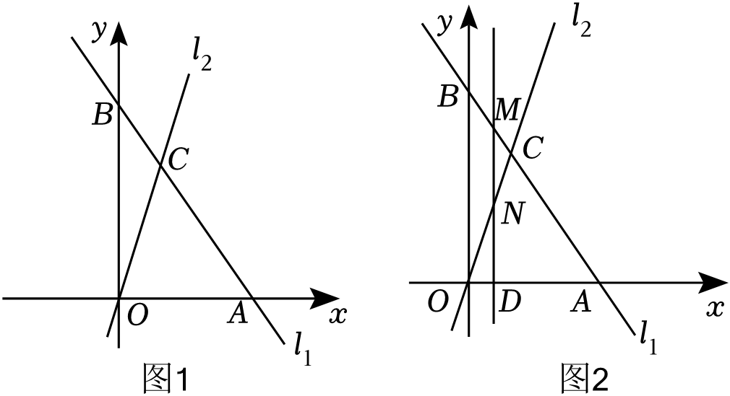

24．（12分）如图，在平面直角坐标系中，直线分别与轴、轴

交于点*B*、*C*，且与直线： 交于点*A*．

（1）点*A*、*B*、*C*的坐标分别是*A* 、*B* 、*C* ；

（2）若*D*是线段*OA*上的点，且△*COD*的面积为12，求直线*CD*的函数表达式；

（3）在（2）的条件下，设*P*是射线*CD*上的点，在平面内是否存在点*Q*，使以*O*、*C*、*P*、*Q*为顶

点的四边形是菱形？若存在，直接写出点*Q*的坐标；若不存在，请说明理由．

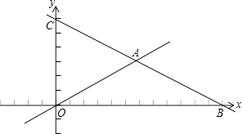

**人教版八年级数学下册第19章一次函数19.2一次函数同步测试题**

参考答案

一、选择题

1．C 2．C 3．C 4．A 5．C 6．C 7．C 8．A 9．D 解：设*y*关于*x*的函数关系式为，

当时，将、代入中，

，解得：，∴；

当时，将，代入中，

，解得：，

∴．

当时，，

当时，，

（元），故选D．

10．D解：∵，

∴当y=0时，x=；当x=0时，y=2t+2，

∴直线与x轴的交点坐标为（，0），与y轴的交点坐标为（0，2t+2），

∵t>0，

∴2t+2>2，

当t=时，2t+2=3，此时=-6，由图象知：直线（）与两坐标轴围成的三角形区域（不含边界）中有且只有四个整点，如图1，

当t=2时，2t+2=6，此时=-3，由图象知：直线（）与两坐标轴围成的三角形区域（不含边界）中有且只有四个整点，如图2，

当t=1时，2t+2=4，=-4，由图象知：直线（）与两坐标轴围成的三角形区域（不含边界）中有且只有三个整点，如图3，

∴且，

故选：D.

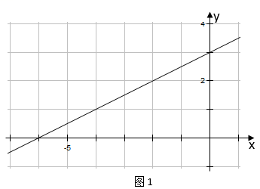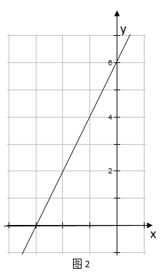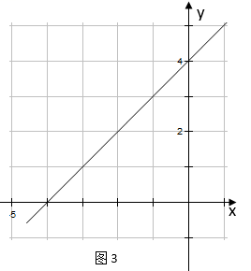

二、填空题

11．（答案不唯一） 12． 13．（－1，1） 14．解：7寸尺．

瓜蔓在高9尺的墙上，向下伸，每天长7寸，

天时瓜蔓的高度．

地上种着瓠向上长，每天长1尺，

天时高度．

相遇时高度相等，

．

， ．

两图象交点的横坐标为．

15.5 解：点在“勾股一次函数” 的图象上，

，即，

又，，分别是的三条边长，，的面积是5，

，即，

又，

，

即，

解得，

三、解答题

16．解：（1）因为*k*＞0时，函数y随x的增大而增大，  
可得：2*a*－3＞0，  
解得：*a*＞1.5，*b*为任意实数；  
（2）因为4－*b*＜0，2*a*－3≠0时，函数图象与y轴的交点在*x*轴下方，  
解得：*b*＞4，*a*≠1.5，  
所以函数图象与y轴的交点在x轴下方时，*b*＞4，*a*≠1.5；  
（3）因为2*a*－3＜0，4－*b*＜0时，函数图象经过第二、三、四象限，  
解得：*a*＜1.5，*b*＞4，  
所以函数图象经过第二、三、四象限，*a*＜1.5，*b*＞4．．

17．解:(1)设这个一次函数的解析式为

∵y=kx+b的图象过点(－2，－3)与(1， 3)

∴ 解方程组得

∴这个一次函数的解析式为y=2x+1

(2)∵当x=－1时，y=2×(－1)+1≠1

∴点P(－1，1)不在y=2x+1的图象上.

(3)由一次函数的解析式y=2x+1可得，图象与x轴，y轴的交点分别为(，0)，(0，1)

∴此函数图象与x轴、y轴围成的三角形的面积为:

18．依题意得：

|  |  |  |
| --- | --- | --- |
| x | 0 | －3 |
| y | 6 | 0 |

由图像得（1）x=－3；

（2）x>－3；

（3）．

19．（1）解：一次函数中，  
令x=0得：y=2；令y=0，解得x=3．  
则A的坐标是（0，2），C的坐标是（3，0）．  
作CD⊥x轴于点D．  
∵∠BAC=90°，  
∴∠OAB+∠CAD=90°，  
又∵∠CAD+∠ACD=90°，  
∴∠ACD=∠BAO，  
又∵AB=AC，∠BOA=∠CDA=90°，  
∴△ABO≌△CAD，  
∴AD=OB=2，CD=OA=3，OD=OA+AD=5．  
则C的坐标是（5，3）．  
设BC的解析式是y=kx+b，  
根据题意得：，解得：．  
 则BC的解析式是：；

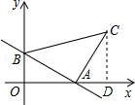

20．解：（1）一次函数和的图象，分别与轴交于点、点，

关于的方程的解是，

关于的不等式的解集是；

故答案为：．

（2）根据图象可得关于的不等式组解集为；

故答案为：．

（3）点，

结合图象可知，不等式的解集是．

故答案为：．

21．解：（1）设直线的解析式是，

根据题意得：，解得：，

则直线的解析式是：；

（2）在中，令，解得：，

；

（3）设的解析式是，则，

解得：，

则直线的解析式是：，

当的面积是的面积的时，

的横坐标是，

在中，当时，，则的坐标是；

在中，则，则的坐标是．

则的坐标是：或．

22．解：（1）400；

（2）10，20；

（3）20；

（4）设，因为图象过和，

所以，解得．

所以；

设，因为图象过、，

所以，，所以；

（5）当时，；．

23．解：（1）当*x*＝1时，*y*＝3*x*＝3

∴*C*（1，3）

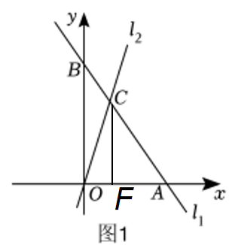

当*x*＝0时，得

∴*B*（0，）



令，得*x*＝3

∴*A*（3，0）

（2）存在．理由如下：

如图1，过*C*作*CF*⊥*x*，则*F*（1，0）

∴*AF*＝3－1＝2，*CF*＝3

∴*AC*＝

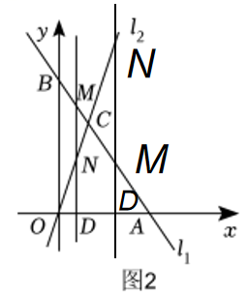

当*AE*＝*AC*＝时，*OE*＝3+或－3

∴*E*（3+，0）或（3－，0）

当*CA*＝*CE*时，则*AF*＝*EF*＝2

∴*OE*＝2－1＝1

∴*E*（－1，0）

（3）如图，设*M*（*t*，），则*N*（*t*，3*t*），*D*（*t*，0）

∴*MN*＝－3*t*＝2或3*t*－（）＝2

解得*t*＝或

∴*D*（，0）或（，0）

24．（1）*A*（6，3），*B*（12，0），*C*（0，6）．

（2）解：设*D*，

∵△*COD*的面积为12，

∴，解得：，

∴*D*（4，2），

设直线*CD*的函数表达式是，

把*C*（0，6），*D*（4，2）代入得：

 解得：

∴，

答：直线*CD*的函数表达式是．

（3）答：存在点*Q*，使以*O*、*C*、*P*、*Q*为顶点的四边形是菱形，点*Q*的坐标是

（6，6）或（－3，3）或．

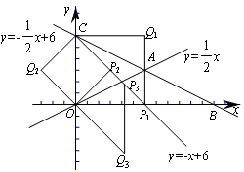

第24题图